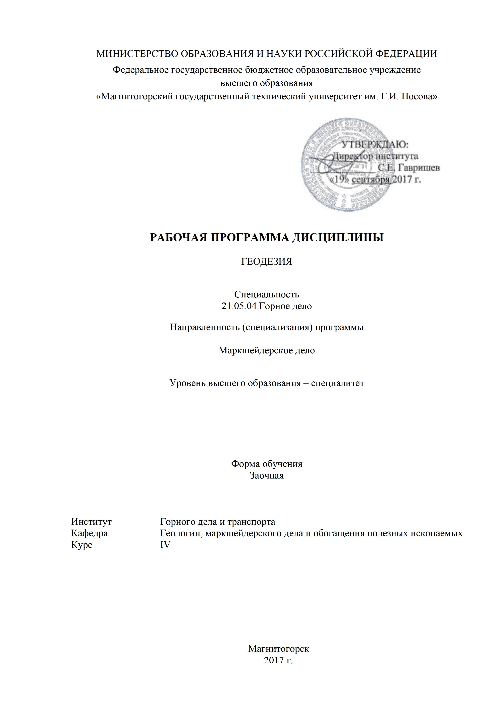

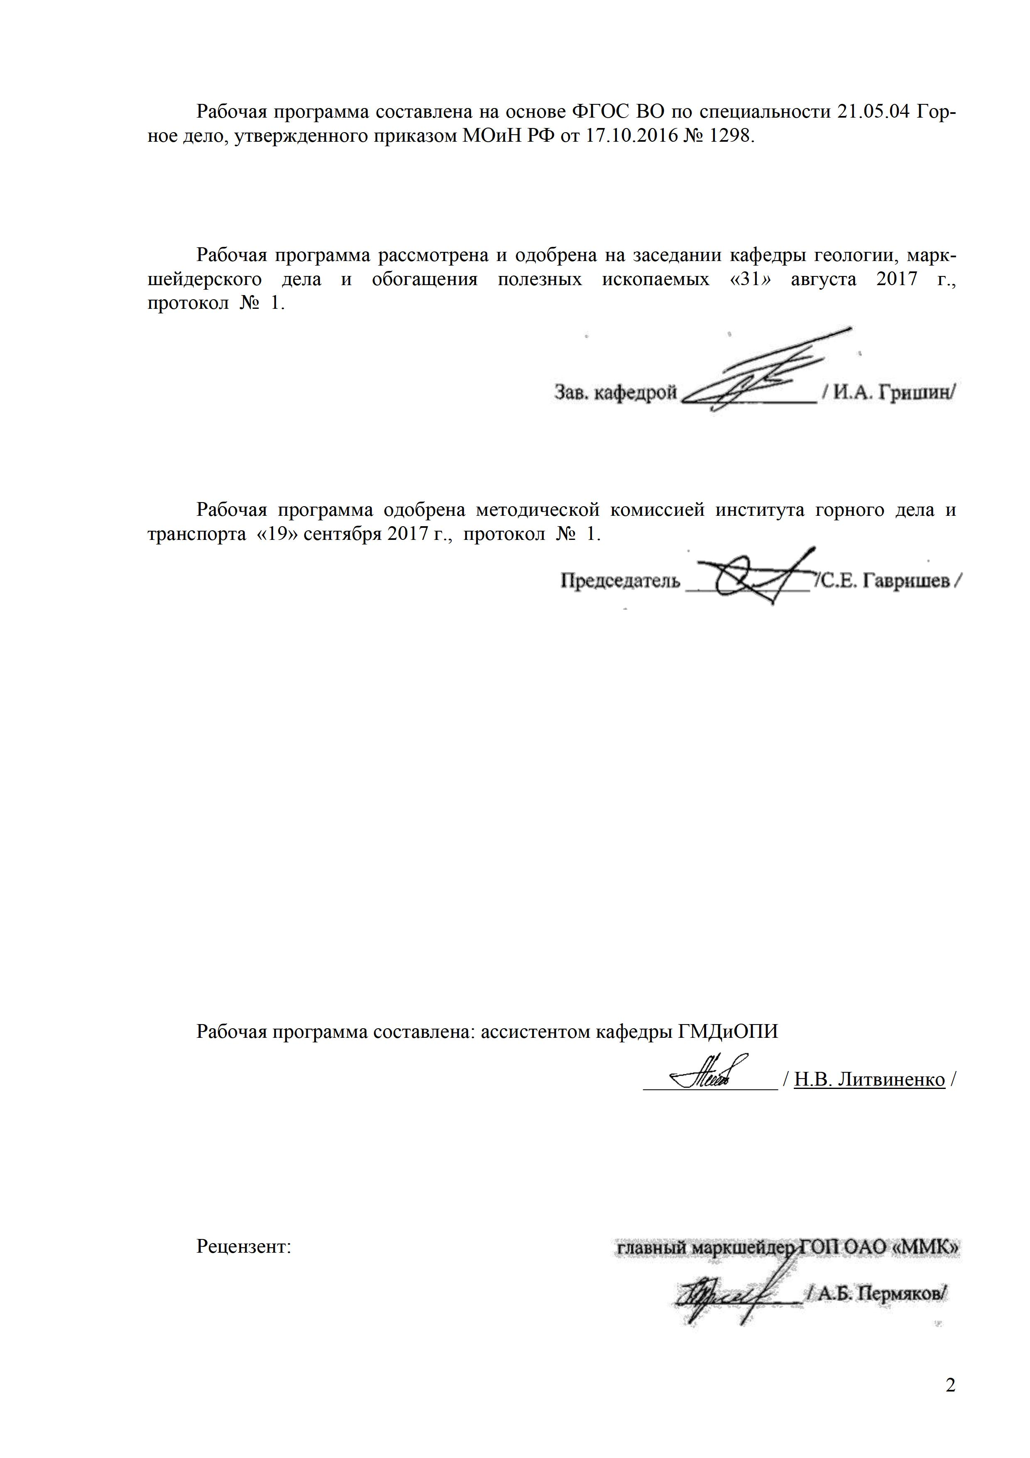



# **1 Цели освоения дисциплины (модуля)**

Целями освоения дисциплины (модуля) «Геодезия» является получение знаний об основных картографических произведениях, проекциях, задачах, решаемых на картах и планах, способах и особенностях выполнения топографических съемок, разбивочных работах и организации наблюдений за деформациями.

2 Место дисциплины (модуля) в структуре образовательной программы   
подготовки специалиста

Дисциплина «Геодезия» входит в базовую часть блока 1 образовательной программы.

Для изучения дисциплины необходимы знания (умения, владения), сформированные в результате изучения таких дисциплин как «Математика», «Физика», «Начертательная геометрия», «Информатика», «Геодезия и маркшейдерия».

Знания (умения, владения), полученные при изучении данной дисциплины будут необходимы для изучения так дисциплин, как «Маркшейдерия», «Маркшейдерское обеспечение безопасности ведения горных работ».

# 3 Компетенции обучающегося, формируемые в результате освоения дисциплины (модуля) и планируемые результаты обучения

В результате освоения дисциплины (модуля) «Геодезия» обучающийся должен обладать следующими компетенциями:

| Структурный  элемент  компетенции | Планируемые результаты обучения |
| --- | --- |
| **ПК-7 умением определять пространственно-геометрическое положение объектов, осуществлять необходимые геодезические и маркшейдерские измерения, обрабатывать и интерпретировать их результаты** | |
| Знать | Элементы геодезических разбивочных работ, способы разбивки и привязки сооружений, способы решения задач на топографических картах и планах |
| Уметь | Пользоваться геодезическими приборами и осуществлять вынос элементов геодезических разбивочных работ, привязку объектов съемок, решать задачи на топографических картах и планах |
| Владеть | Терминологией инженерно-геодезических изысканий, способами съемок ситуации, разбивки сооружений и привязки объектов, приемами чтения содержания топографических карт и решения задач по картам и планам |
| **ПК-14 готовностью участвовать в исследованиях объектов профессиональной деятельности и их структурных элементов** | |
| Знать | Основные принципы работы с геодезическим оборудованием, способы производства съемок, организации наблюдений, методы оценки точности полученных результатов |
| Уметь | Выполнять основные виды инженерно-геодезических изысканий, выбирать и осуществлять необходимый вид топографических съемок для конкретных условий, производить оценку результатов равноточных и неравноточных измерений |
| Владеть | Терминологией инженерно-геодезических изысканий и теории ошибок, основными видами и методиками производства топографических съемок, методиками оценки точности результатов геодезических измерений |
| **ПК-15 умением изучать и использовать научно-техническую информацию в области эксплуатационной разведки, добычи, переработки твердых полезных ископаемых, строительства и эксплуатации подземных объектов** | |
| Знать | Основные нормативные документы и научно-техническую документацию, их структуру и содержание |
| Уметь | Пользоваться нормативной и научно-технической документацией, и применять ее для составления проектов производства геодезических работ |
| Владеть | Основными приемами работы с нормативной, научно-технической и охранной документацией |

# **4 Структура и содержание дисциплины (модуля) (для заочной формы обучения)**

Общая трудоемкость дисциплины составляет 4 зачетные единиц 144 акад. часа, в том числе:

– контактная работа – 21,2 акад. часов:

– аудиторная – 18 акад. часов;

– внеаудиторная – 3,2 акад. часа.

– самостоятельная работа – 114,1 акад. часа;

– подготовка к экзамену – 8,7 акад. часов;

| Раздел/ тема  дисциплины | Курс | Аудиторная  контактная работа  (в акад. часах) | | | Самостоятельная работа (в акад. часах) | Вид самостоятельной  работы | Форма текущего контроля успеваемости и  промежуточной аттестации | Код и структурный  элемент  компетенции |
| --- | --- | --- | --- | --- | --- | --- | --- | --- |
| лекции | лаборат.  занятия | практич. занятия |
| 1. Элементы теории погрешностей геодезических измерений. 1.1.Погрешности результатов измерений.  1.2.Равноточные измерения.  1.3.Неравноточные измерения. | 4 | 0,5 |  |  | 15 | Самостоятельное изучение дополнительной и основной литературы по дисциплине | Устный опрос | ПК-7,  ПК-14 |
| 2. Карта. 2.1. Элементы, свойства, классификации карты. Другие картографические произведения.  2.2. Математическая основа карт. Эллипсоид, референц-эллипсиод, геоид, квазигеоид.  2.3. Картографические проекции. Виды искажений.  2.4.Классификации проекции по характеру искажений, виду нормальной картографической сетки. Выбор проекций и их распознавание.  2.5.Координатные сетки.  2.6.Разграфка, номенклатура и рамки карты.  2.7.Условные знаки.  2.8.Изображение рельефа.  2.9.Цифровая модель рельефа.  2.10.Ориентирование линий. Ориентирные углы. Прямая и обратная геодезические задачи.  2.11. Решение задач (измерение расстояний с использованием поперечного масштаба, определение географических и прямоугольных координат, ориентирование линий, построение линий заданного уклона, построение границы водосборного бассейна и зоны затопления, определение площадей механическим способом с помощью планиметра)  2.12.Способы определения площадей на топографических картах и планах. Оценка точности. | 4 | 3 |  | 4/2И | 65 | Самостоятельное изучение дополнительной и основной литературы по дисциплине | Выполнение и защита практических работ: изучение условных знаков топографических карт масштабов 25000, 10000, 5000, чтение содержания топографической карты, решение задач на планах и картах, поверки планиметра определение планиметром площадей фигур на планах и картах | ПК-7,  ПК-14 |
| **3.Топографические съёмки поверхности Земли.**  3.1.Теодолитная съёмка. Способы съемки подробностей.  3.2.Тахеометрическая съёмка.  3.3.Нивелирование поверхности.  3.4.Аэрофотосъёмка.  3.5.Лазерное сканирование.  3.6. Съемки с использованием GNSS. | 4 | 0,5 |  |  | 12 | Самостоятельное изучение дополнительной и основной литературы по дисциплине | Устный опрос | ПК-7,  ПК-14, ПК-15 |
| **4. Геодезические разбивочные работы.**  4.1.Элементы геодезических разбивочных работ.  4.2.Способы разбивки сооружений.  4.3.Разбивка круговых кривых. Вынос пикета на кривую.  4.4.Способы привязки сооружений. | 4 | 1 |  | 4 | 10 | Самостоятельное изучение дополнительной и основной литературы по дисциплине | Выполнение и защита практической работы: составление проекта на вынос в натуру площадного (линейного) объекта | ПК-7,  ПК-14, ПК-15 |
| **5. Геодезические наблюдения за смещениями и деформациями инженерных сооружений.**  5.1.Общие сведения.  5.2.Измерение горизонтальных смещений, крена сооружения. | 4 | 1 |  | 4 | 12,1 | Самостоятельное изучение дополнительной и основной литературы по дисциплине | Устный опрос | ПК-7,  ПК-14, ПК-15 |
| ВНКР |  |  |  |  | 3,2 |  |  |  |
| Подготовка к экзамену |  |  |  |  | 8,7 |  |  |  |
| **Итого по дисциплине** | **144** | **6** |  | **12/2И** | **126** |  | **Промежуточная аттестация (экзамен)** |  |

# 5 Образовательные и информационные технологии

Для реализации предусмотренных видов учебной работы в качестве образовательных технологий в преподавании дисциплины «Геодезия» используются традиционная, проектно-исследовательская и модульно - компетентностная технологии.

Передача необходимых теоретических знаний и формирование основных представлений по данной дисциплине происходит на лекциях и практических занятиях.

Лекции проходят в традиционной форме, в форме консультаций, проблемных и диалоговых лекций. Теоретический материал на проблемных лекциях является результатом усвоения полученной информации посредством постановки проблемного вопроса (задачи) и поиска путей его решения. На лекциях – консультациях изложение нового материала сопровождается постановкой вопросов и дискуссией в поисках ответов на эти вопросы.

При проведении практических занятий по разделу геодезия используются приборы и методы, которые приближены к тем, которые применяются на производстве.

# 6 Учебно-методическое обеспечение самостоятельной работы обучающихся

Аудиторная самостоятельная работа студентов на практических занятиях осуществляется под контролем преподавателя в виде решения практических работ и выполнения задач, которые определяет преподаватель для студента. Каждая практическая работа должна быть не только выполнена верно, но и защищена обучающимся ответом на вопрос. Перечень вопросов к защите практических работ приведены далее.

**Перечень вопросов к защите практических работ**

1. Что называется грубой, систематической и случайной погрешностями?
2. Перечислите свойства случайных погрешностей.
3. Что понимается по равноточными измерениями?
4. Напишите формулу простой арифметической середины.
5. Что называется вероятнейшей погрешностью?
6. Напишите и объясните формулу Бесселя для средней квадратической погрешности отдельного результата измерения.
7. Напишите и объясните формулу Ферреро для средней квадратической погрешности. Где она применяется?
8. Напишите формулу для вычисления средней квадратической погрешности функции общего вида.
9. Перечислите численные масштабы топографических планов и карт.
10. Что называется планом, картой?
11. Какие условные знаки называются масштабными и внемасштабными?
12. Чем ограничена рамка трапеции топографической карты?
13. Что называется номенклатурой карт?
14. Объясните порядок образования номенклатуры карты масштаба 1 : 10 000.
15. Как вычислить по карте долготу осевого меридиана зоны?
16. Как ориентируют карту на местности по компасу?
17. Как определить истинный азимут и дирекционный угол линии по карте?
18. Что называется горизонталью?
19. Какими свойствами обладают горизонтали?
20. Назовите способы определения площадей фигур на планах и картах.
21. Какие имеются способы определения площадей фигур планиметром?
22. Как определить цену деления планиметра?
23. Что называется абсолютной и относительной ценой деления планиметра?
24. От чего зависит величина цены деления планиметра?

# 7 Оценочные средства для проведения промежуточной аттестации

**а) Планируемые результаты обучения и оценочные средства для проведения промежуточной аттестации:**

***Примерное содержание:***

| Структурный элемент  компетенции | Планируемые результаты обучения | Оценочные средства |
| --- | --- | --- |
| **ПК-7 умением определять пространственно-геометрическое положение объектов, осуществлять необходимые геодезические и маркшейдерские измерения, обрабатывать и интерпретировать их результаты** | | |
| Знать | Элементы геодезических разбивочных работ, способы разбивки и привязки сооружений, разграфку и номенклатуру топографических карт, способы решения задач на топографических картах и планах | Примерные теоретические вопросы к экзамену:  1. Способы разбивки сооружений  2. Перечислите элементы геодезических разбивочных работ |
| Уметь | Пользоваться геодезическими приборами и осуществлять вынос элементов геодезических разбивочных работ, привязку объектов съемок, решать задачи на топографических картах и планах | Примерное практическое задание для экзамена:  1. Определить номенклатуру карты масштаба 1:25000 для точки с координатами 54°49'31" с.ш., 60°22'55" в.д. |
| Владеть | Терминологией инженерно-геодезических изысканий, способами съемок ситуации, разбивки сооружений и привязки объектов, приемами чтения содержания топографических карт и решения задач по картам и планам | Выполнить задание:  1. На карте масштаба 1:25000 выполнить трассировку автомобильной дороги между точками А и B с заданным уклоном i=0,0017. |
| **ПК-14 готовностью участвовать в исследованиях объектов профессиональной деятельности и их структурных элементов** | | |
| Знать | Основные принципы работы с геодезическим оборудованием, способы производства съемок, организации наблюдений, методы оценки точности полученных результатов | Примерные теоретические вопросы к экзамену:  1. Тахеометрическая съемка  2. Принцип выполнения съемок с помощью GNSS оборудования. |
| Уметь | Выполнять основные виды инженерно-геодезических изысканий, выбирать и осуществлять необходимый вид топографических съемок для конкретных условий, производить оценку результатов равноточных и неравноточных измерений | Примерное практическое задание для экзамена: 1. Вычислить среднеквадратическую погрешность результатов измерений каждого отдельного угла в сети треугольников микротриангуляции. |
| Владеть | Терминологией инженерно-геодезических изысканий и теории ошибок, основными видами и методиками производства топографических съемок, методиками оценки точности результатов геодезических измерений | Выполнить задание:  1. Для определения высоты грунтового репера №9 от фундаментальных реперов № 3, 4, 7 до определяемого репера проложено три нивелирных хода. Определить высоту этого репера по результатам трех неравноточных измерений. |
| **ПК-15 умением изучать и использовать научно-техническую информацию в области эксплуатационной разведки, добычи, переработки твердых полезных ископаемых, строительства и эксплуатации подземных объектов** | | |
| Знать | Основные нормативные документы и научно-техническую документацию, их структуру и содержание | Примерные теоретические вопросы к экзамену: 1. Перечислить основные разделы инструкции по производству маркшейдерских работ. 2. Структура и содержание СП 47-13330-2012 |
| Уметь | Пользоваться нормативной и научно-технической документацией, и применять ее для составления проектов производства геодезических работ | Примерное практическое задание для экзамена: 1. Определить содержание отчета по результатам инженерно-геодезических изысканий (топографическая съемка масштаба 1:500) в соответствии с требованиями нормативной документации |
| Владеть | Основными приемами работы с нормативной, научно-технической и охранной документацией | Выполнить задание: 1. Составить программу работ для выполнения инженерно-геодезических изысканий в соответствии с требованиями нормативной документации |

**б) Порядок проведения промежуточной аттестации, показатели и критерии оценивания:**

**Примерная структура и содержание пункта:**

Промежуточная аттестация по дисциплине «Геодезия» включает теоретические вопросы, позволяющие оценить уровень усвоения обучающимися знаний, и практические задания, выявляющие степень сформированности умений и владений, проводится в форме экзамена.

Экзамен по данной дисциплине проводится в устной форме по экзаменационным билетам, каждый из которых включает 2 теоретических вопроса и одно практическое задание.

**Показатели и критерии оценивания экзамена:**

– на оценку **«отлично»** (5 баллов) – обучающийся демонстрирует высокий уровень сформированности компетенций, всестороннее, систематическое и глубокое знание учебного материала, свободно выполняет практические задания, свободно оперирует знаниями, умениями, применяет их в ситуациях повышенной сложности.

– на оценку **«хорошо»** (4 балла) – обучающийся демонстрирует средний уровень сформированности компетенций: основные знания, умения освоены, но допускаются незначительные ошибки, неточности, затруднения при аналитических операциях, переносе знаний и умений на новые, нестандартные ситуации.

– на оценку **«удовлетворительно»** (3 балла) – обучающийся демонстрирует пороговый уровень сформированности компетенций: в ходе контрольных мероприятий допускаются ошибки, проявляется отсутствие отдельных знаний, умений, навыков, обучающийся испытывает значительные затруднения при оперировании знаниями и умениями при их переносе на новые ситуации.

– на оценку **«неудовлетворительно»** (2 балла) – обучающийся демонстрирует знания не более 20% теоретического материала, допускает существенные ошибки, не может показать интеллектуальные навыки решения простых задач.

– на оценку **«неудовлетворительно»** (1 балл) – обучающийся не может показать знания на уровне воспроизведения и объяснения информации, не может показать интеллектуальные навыки решения простых задач.

# 8 Учебно-методическое и информационное обеспечение дисциплины (модуля)

а) Основная **литература:**

1. Дьяков, Б.Н. Геодезия [Электронный ресурс] : учебник / Б.Н. Дьяков. — 2-е изд., испр. — Санкт-Петербург : Лань, 2019. — 416 с. — Режим доступа: <https://e.lanbook.com/book/111205>. — Загл. с экрана.

2. Попов, В.Н. Геодезия [Электронный ресурс] : учебник / В.Н. Попов, С.И. Чекалин. — Москва : Горная книга, 2012. — 722 с. — Режим доступа: <https://e.lanbook.com/book/66453>. — Загл. с экрана.

3. Геодезия и маркшейдерия [Электронный ресурс] : учебное пособие / В.Н. Попов, В.А. Букринский, П.Н. Бруевич, Д.И. Боровский. — 3-е изд. — Москва : Горная книга, 2010. — 453 с. — Режим доступа: <https://e.lanbook.com/book/66452>. — Загл. с экрана.

4. Ерилова, И.И. Геодезия [Электронный ресурс] : учебное пособие / И.И. Ерилова. — Электрон. дан. — Москва : МИСИС, 2017. — 55 с. — Режим доступа: <https://e.lanbook.com/book/105279>. — Загл. с экрана.

**б) Дополнительная литература:**

1. Основы геодезии и топографии: [Электронный ресурс] : учебник / Б. Н. Дьяков, В. Ф. Ковязин, А. Н. Соловьев. - М.: «Лань», 2011. - 272с. Режим доступа: <http://e.lanbook.com/books/element.php?pl1_id=1806>. — Загл. с экрана*.*

2. Мировые и государственные системы координат и счета времени, используемые в географии, геодезии и картографии [Электронный ресурс] : учебно-методическое пособие / И. Р. Идрисов, А. Ф. Николаев, С. С. Николаева. — Тюмень : ТюмГУ, 2016. — 112 с. — Режим доступа: <https://e.lanbook.com/book/109818>. — Загл. с экрана.

3. Картография (теория картографических проекций) [Электронный ресурс] / В. В. Витковский. — Санкт-Петербург : Лань, 2013. — 473 с. — Режим доступа: <https://e.lanbook.com/book/32797>. — Загл. с экрана.

4. Федотов, Г.А. Инженерная геодезия: Учебник / Г.А. Федотов - М.: Высш. шк., 2007. - 463 с. - ISBN: 5-9030-34-02-0.

5.Селиханович, В.Г. Геодезия Ч II: Учебник / В.Г. Селиханович, - М.: ООО ИД Альянс, 2006. – 544 с. - ISBN: 5-903034-02-0.

6. Хонякин, В.Н. Инженерная геодезия: уч.пособие. / В.Н. Хонякин, В.Н. Кобелькова, Н.В. Рубцов. – Магнитогорск: ГОУ ВПО «МГТУ», 2008. – 143 с.

7. Инженерная геодезия: Учеб. для вузов / Е.Б. Клюшин, М.И. Киселев, Д.Ш. Михелев, В.Д.Фельдман; под ред. Д.Ш. Михелева. – М.: Высшая школа, 2001, - 464 с. - ISBN:5-06-004176.

в) **Методические указания:**

1. Хонякин В.Н. Решение задач по топографическим планам и картам. Методические указания к практическим занятиям по дисциплинам "Инженерная геодезия", «Картография с основами топографии», «Основы аэрогеодезии и инженерно-геодезические работы». — Магнитогорск: ГОУ ВПО «МГТУ», 2007. – 34 с. – URL: <https://newlms.magtu.ru/mod/resource/view.php?id=978441>.

2. Хонякин В.Н. Чтение содержания топографических карт. Методические указания к практическим занятиям по дисциплинам: "Инженерная геодезия", "Картография с основами топографии", "Основы аэрогеодезии и инженерно-геодезические работы". Магнитогорск: ГОУ ВПО «МГТУ», 2006. – 22 с. – URL: <https://newlms.magtu.ru/mod/resource/view.php?id=978836>.

3. Хонякин В.Н. Определение планиметром площадей фигур на планах и картах. Лабораторная работа по дисциплинам «Инженерная геодезия» и «Картография с основами топографии». Магнитогорск: МГТУ, 2003. 23 с. – URL: <https://newlms.magtu.ru/mod/resource/view.php?id=978837>.

4. Рубцов Н.В. Вертикальная планировка строительной площадки. Нивелирование по квадратам. Методические указания по учебной геодезической практике для студентов специальностей 270102, 270105, 270106, 270114. Магнитогорск: ГОУ ВПО «МГТУ», 2008. – 12 с. – URL: <https://newlms.magtu.ru/mod/resource/view.php?id=980218>.

г) **Программное обеспечение** и **Интернет-ресурсы:**

Интернет-ресурсы:

– Международная справочная система «Полпред» polpred.com отрасль «Образование наука». – URL: <http://education.polpred.com/>.

– Национальная информационно-аналитическая система – Российский индекс науч-ного цитирования (РИНЦ). – URL: https://elibrary.ru/project_risc.asp.

– Поисковая система Академия Google (Google Scholar) – URL: https://scholar.google.ru/.

– Информационная система – Единое окно доступа к информационным системам – URL: http:window.edu.ru/.

– Федеральное государственное бюджетное учреждение «Федеральный институт промышленной собственности». – Режим доступа: <https://www1.fips.ru/>.

Программное обеспечение:

|  |  |  |
| --- | --- | --- |
| Наименование ПО | № договора | Срок действия лицензии |
| MS Windows 7 | Д-1227 от 08.10.2018  Д-757-17 от 27.06.2017  Д-593 от 20.05.2016 | 11.10.2021  27.07.2018  20.05.2017 |
| MS Office 2007 | № 135 от 17.09.2007 | бессрочно |
| Kaspersky Endpoint Security для бизнеса - Стандартный | Д-300-18 от 31.03.2018  Д-1347-17 от 20.12.2017  Д-1481-16 от 25.11.2016  Д-2026-15 от 11.12.2015 | 28.01.2020  21.03.2018  25.12.2017  11.12.2016 |
| 7Zip | свободно распространяемое | бессрочно |

# **9 Материально-техническое обеспечение дисциплины (модуля)**

Материально-техническое обеспечение дисциплины включает:

| Тип и название аудитории | Оснащение аудитории |
| --- | --- |
| Учебная аудитория для проведения занятий лекционного типа | Технические средства обучения, служащие для представления учебной информации большой аудитории: мультимедийные средства хранения, передачи и представления учебной информации. Специализированная мебель |
| Лаборатория геодезии и маркшейдерского дела | Специализированная мебель. Учебные карты, геодезические транспортиры, линейки Дробышева, планиметры, плакаты: работа с теодолитом, работа с нивелиром, топографические карты масштабов 1:25000, 1:10000, 1:2000, полярные планиметры ПП-2К. |
| Помещение для самостоятельной работы | Компьютерная техника с пакетом MS Office, с подключением к сети «Интернет» и с доступом в электронную информационно-образовательную среду университета. Специализированная мебель |
| Помещение для хранения и профилактического обслуживания учебного оборудования | Стеллажи для хранения учебно-наглядных пособий и учебно-методической документации. |